МИНИСТЕРСТВО НАУКИ И ВЫСШЕГО ОБРАЗОВАНИЯ РОССИЙСКОЙ ФЕДЕРАЦИИ
ФЕДЕРАЛЬНОЕ ГОСУДАРСТВЕННОЕ АВТОНОМНОЕ ОБРАЗОВАТЕЛЬНОЕ УЧРЕЖДЕНИЕ ВЫСШЕГО ОБРАЗОВАНИЯ
«Национальный исследовательский университет ИТМО»
Факультет Программной инженерии и компьютерной техники

Расчетно-графическая работа по линейной алгебре и аналитической геометрии:
“Аналитическая геометрия”
Команда №3
Работу выполнили:
Андреев Владислав Р3119
Кокорев Михаил Р3119
Петрова Анастасия Р3119
Чежин Павел Андреевич P3119
Преподаватель:
Правдин Константин
Ментор:
Анастасия Кузьмина
Санкт-Петербург, 2022
Задание №1.
1,2) Обозначим середину стороны B₁C₁ – N₁.
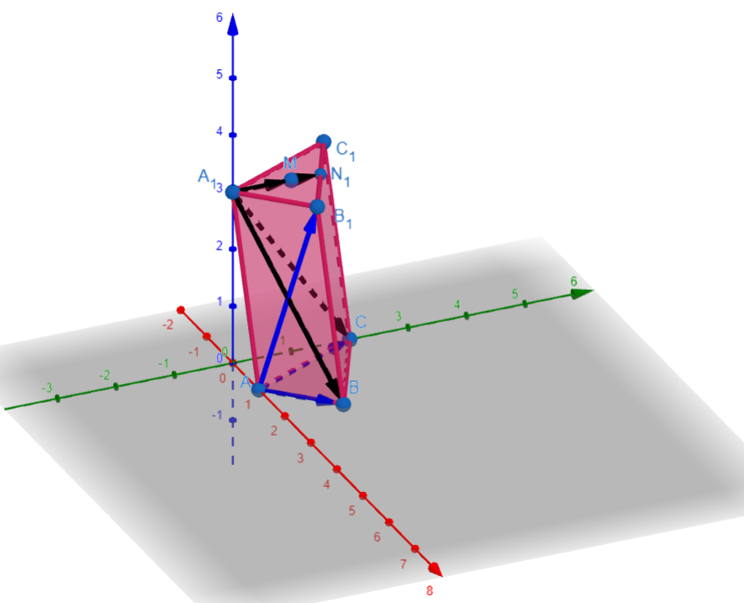
3) Так как был совершен перенос системы координат на вектор, координаты точки в новой системе координат:
Чтобы найти координаты в новом базисе, выразим вектора через новый базис.

Значит в новом базисе точка имеет координаты:

4) Проверим решение построением:
Пусть точка имела координаты
Тогда координаты в новом базисе:
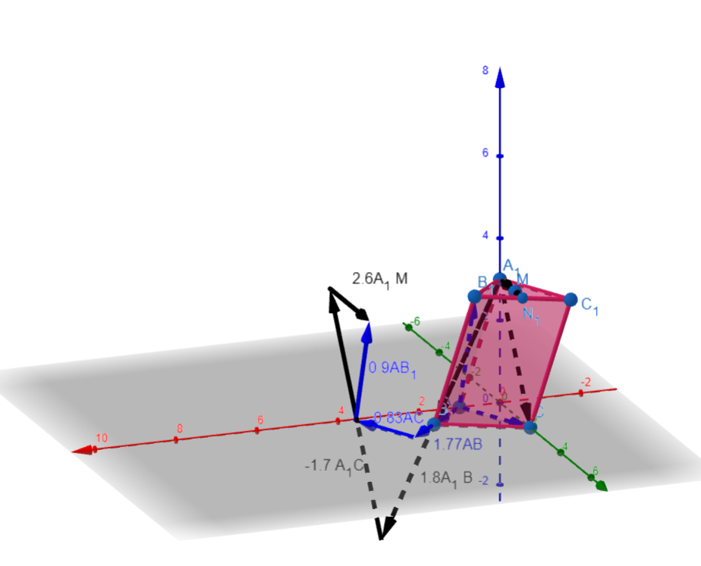
Точка в старых и новых координатах совпадает.

Задание №2.
Множество 1:
1)
Решим уравнение как квадратное относительно y:

Таким образом, множество задает прямую на плоскости.
2) Чтобы новые оси координат служили осями симметрии прямой одна из осей должна совпадать с прямой. Для этого сделаем параллельный перенос осей, так чтобы новое начало координат было в точке (0, 3) и повернем оси на угол
Тогда новые координаты задаются уравнениями:

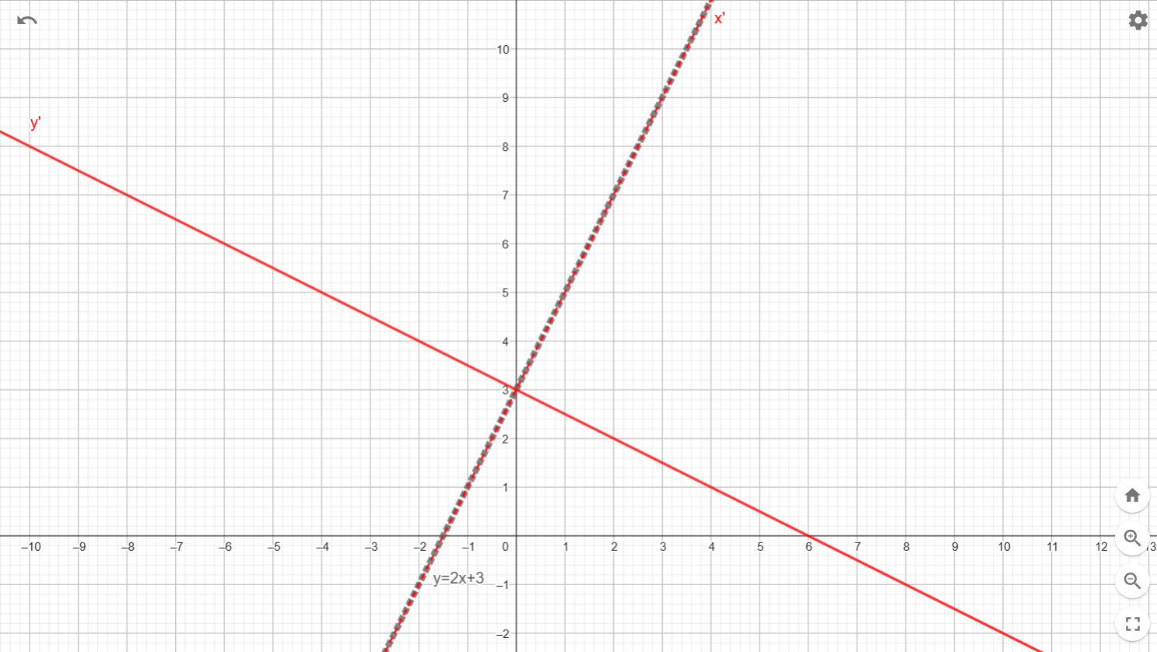
Множество №2:
1)
Сделаем перенос системы координат так, чтобы коэффициентыив общем виде уравнения стали равны 0, для этого должно выполняться условие:

Тогда новые коэффициенты уравнения:

Новое уравнение:

Новые координаты:

Сделаем поворот системы координат так, чтобы коэффициентстал равен 0.

Тогда новые коэффициенты уравнения:

Новое уравнение:

Полученное уравнения является каноническим уравнением гиперболы с фокусами лежащими на оси.
Новые координаты:

2) График кривой:
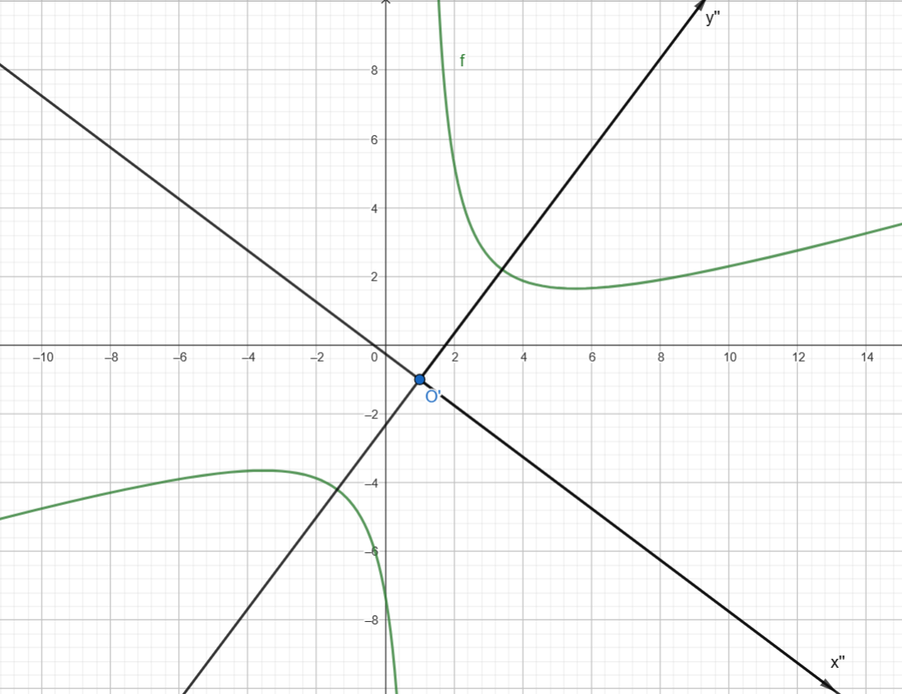
3)
a = 3, b = 3

уравнение директрисы d₁:

координаты фокус имеет координаты:
расстояние между фокусом и директрисой:

уравнения веток гиперболы в полярной системе координат:

4) График кривой в ДПСК и ПСК:
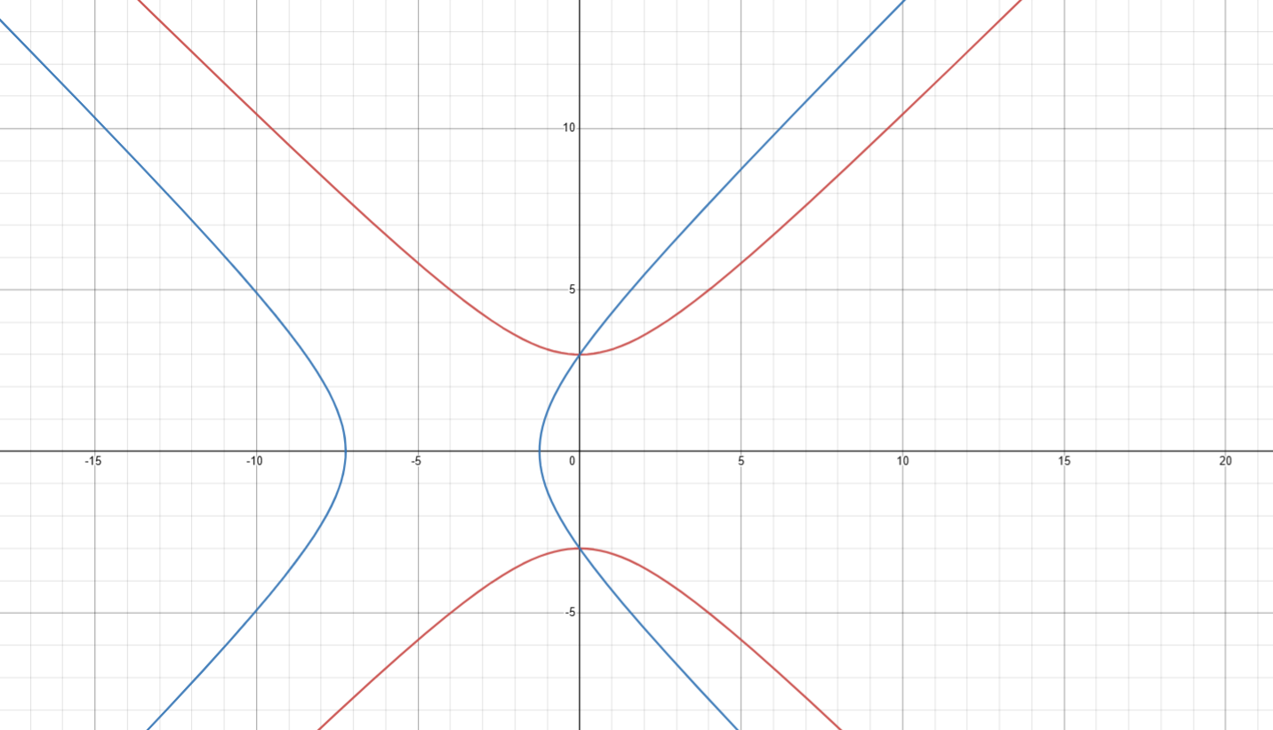
Графики не совпадают, так как в полярном уравнение гиперболы центр координат выбран в фокусе и фокусы расположены на оси совпадающей с осью Ox в ДПСК.
5)

Полярное и каноническое уравнение описывают одну и ту же кривую:
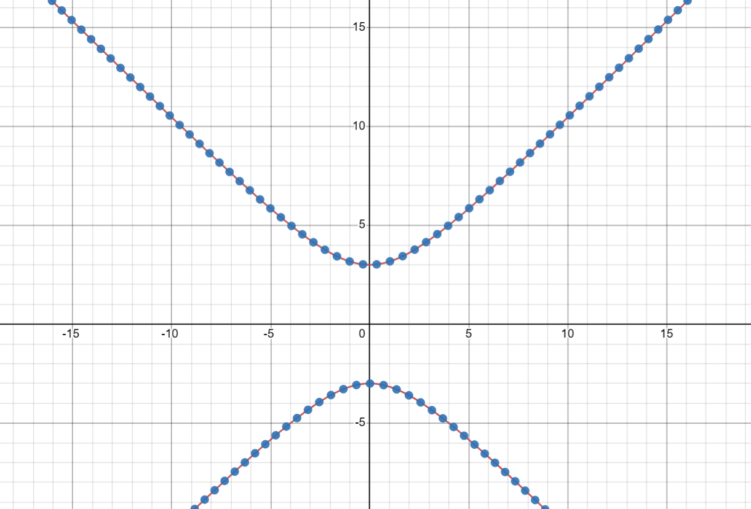

Задание №3.
Даны две точки, расстояние между которыми 2с. Найдите геометрическое место точек и его
уравнение, сумма квадратов расстояний от которых до двух данных равна , .
1) Обозначим две данные точки F₁, F₂, расстояния до этих фокусов — r₁, r₂
Введем систему координат: фокусы расположим на оси Ox, начало координат поместим посередине между фокусами.
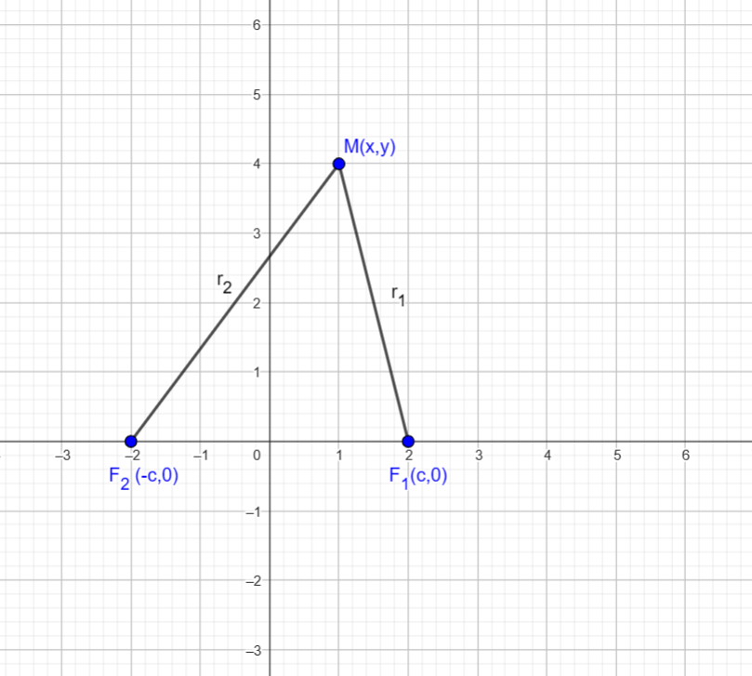

2)По условию:
3)

Уравнение является каноническим уравнением эллипса. Так как коэффициенты при x и при y равны, то графиком уравнения будет являться частный случай эллипса — окружность.
4) График кривой при a = 3, c = 2:
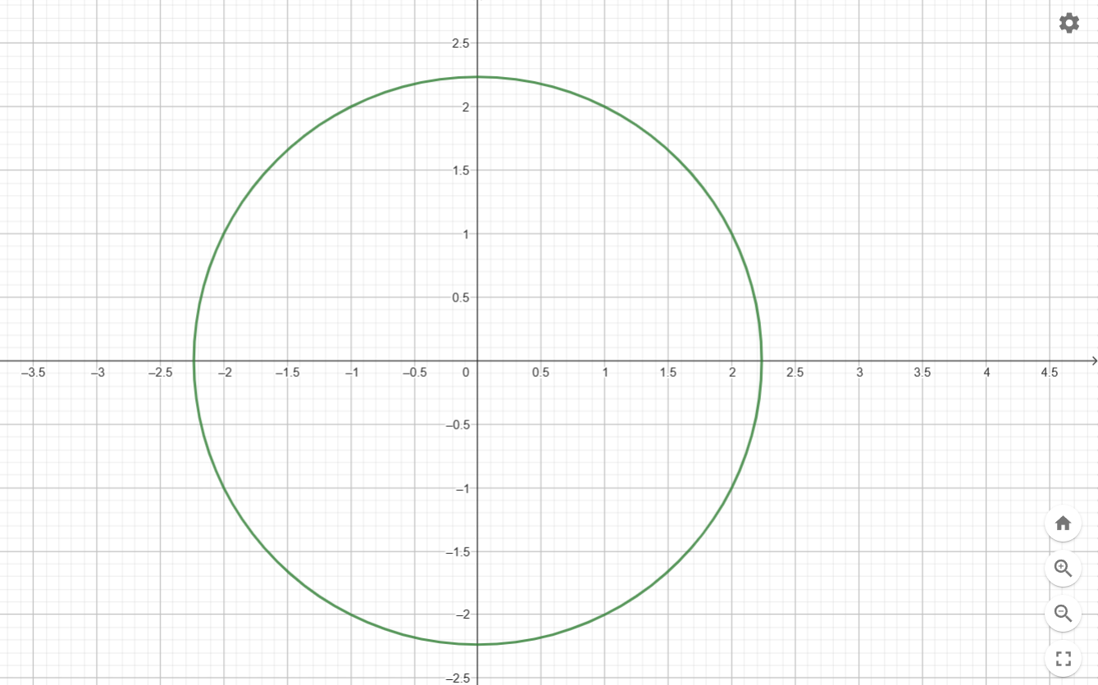
Оценочный лист:
Андреев Владислав Р3119 - 100%
Чежин Павел Андреевич P3119 - 100%
Кокорев Михаил Р3119 - 100%
Петрова Анастасия Р3119 - 100%

